I) Structure d'un réseau pneumatique.
L'énergie pneumatique utilise l'air comprimé comme fluide pour le transport de l'énergie et sa transformation en énergie mécanique.

1) Caractéristiques de l'air comprimé.
L'air comprimé est obtenu par un compresseur d'air entraîné par un moteur électrique. L'air aspiré dans l'atmosphère est comprimé dans un réservoir sous pression d'où partent des canalisations.
La pression de l'air s'exprime en bar.
C'est la pression exercée par une force de 1 daN ( déca newton ) sur une surface de 1 cm2.
1 bar = 1 daN / cm²

Exemples :
- Pression de l'air dans un réseau : de 4 à 6 bars.
- Pression dans les pneumatiques d'automobile : 2 à 3 bars.

2) Réseau de distribution d'air.
Le réseau de distribution d'air comporte à l'entrée un filtre et un groupe moto compresseur assurant la mise en pression.
Le réservoir sert à accumuler l'air sous pression. Il est muni d'une soupape de sécurité, d'un manomètre et d'un pressostat ainsi que d'un robinet de purge.

Les dérivations sur la conduite principale sont situées à la partie haute pour ne pas recevoir des impuretés et de l'eau.

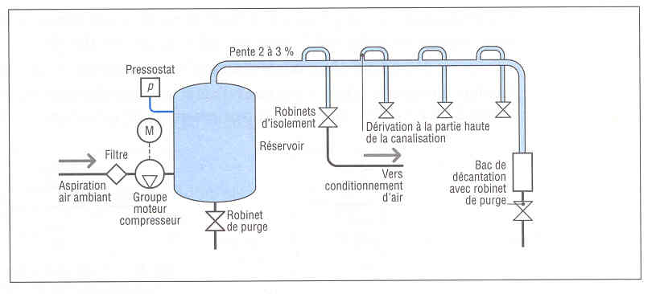

3) Conditionnement de l'air .
Il faut, avant d'utiliser l'air, le filtrer, l'assécher, le graisser et le réguler.

a) Filtre.
Le filtre assure l'élimination de l'humidité et doit recueillir toutes les impuretés contenues dans l'air comprimé. L'air, sous l'effet centrifuge, projette les particules solides le long de la cuve ainsi que l'eau qu'il contient.

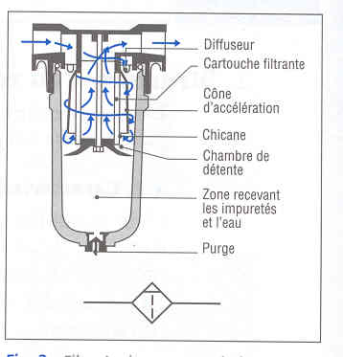

b) Graisseur d'air.
Le graisseur d'air permet de pulvériser un brouillard d'huile qui est véhiculé par l'air comprimé afin de graisser les vérins et les distributeurs.

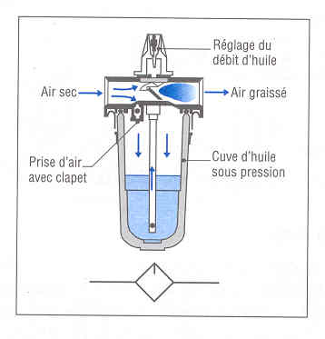
c) Manodétenteur.
C'est un appareil qui permet d'obtenir, à partir d'une pression d'entrée variable, une pression de sortie stable pour un débit déterminé.
Les manodétenteurs sont munis d'un réglage de la pression, lue sur un manomètre.

Le plus souvent, le filtre, le graisseur d'air et le manodétenteur se présentent sous la forme d'un ensemble monobloc appelé ensemble de conditionnement d'air.
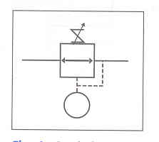
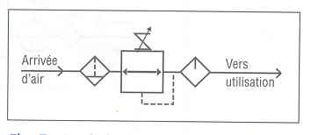

Ensemble de conditionnement d’air

Symbole d’un mano-détendeur

II) Les vérins pneumatiques.
1) Constitution ;
Les vérins transforment l'énergie pneumatique en énergie mécanique.
Ils sont munis d'un piston avec une tige qui se déplace librement à l'intérieur d'un tube. Un ou deux orifices permettent l'admission d'air ou son échappement.

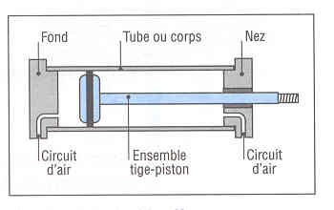

2) Vérin simple effet.
Un seul orifice: le vérin simple effet ne reçoit de l'air que dans un sens.
Le retour à la position d'origine s'effectue sous l'effet d'un ressort.

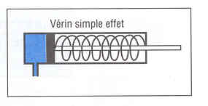
3) Vérin double effet.
Deux orifices : le vérin doit recevoir une pression alternativement sur une face ou sur l'autre face pour faire rentrer ou sortir la tige.

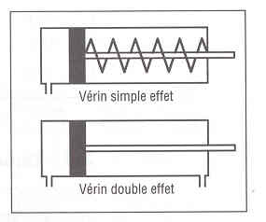

4) Caractéristiques d'un vérin.
La longueur du mouvement à effectuer définit la course du vérin.
Le diamètre est lié à la force à exécuter au cours du mouvement.
La poussée théorique d'un vérin dépend de la surface du piston S et de la pression de l'air P.
F = P . S

F : Force en daN
P : Pression en bars
S : Surface du piston en cm²

Les longueurs des courses sont normalisées ( valeurs en mm ) :
25 - 40 - 50 - 80 - 100 - 125 - 160 - 200 - 250 - 320.

A partir du diamètre 50 : 400 mm.
A partir du diamètre 80 : 400 à 500 mm.

Exemple :
Calculer le diamètre d'un vérin qui permette de soulever une pièce de 1 kg sur une hauteur de 8 cm, coefficient de sécurité de 2.

Solution :
il faut déterminer la section du piston. Pour cela, on prend la pression de 5 bars et on applique la formule :
F = P . S
d’où S = F / P
avec le coefficient de sécurité de 2, on a : S = ( 2 . 1 ) / 5 = 0,4 cm² = 40 mm²

On calcul ensuite le diamètre :

S = π D²/ 4

D’où D = √ ( 4 S / π ) = 10 mm.

On prendra un vérin double effet de diamètre du piston 10 mm, avec une course de 80 mm.
Il s’agit d’un mini vérin.

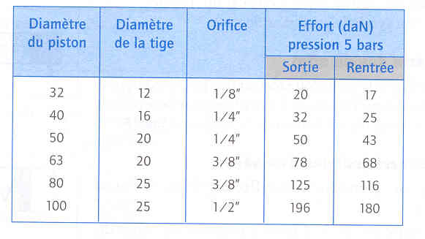

Dimensions des vérins normalisés

5) Amortisssement .
Pour éviter un choc en fin de course du piston contre le nez ou le fond, on réalise un amortissement en freinant l'air en fin de course.

6) Capteurs implantés sur les vérins.
Disposés sur les vérins, les capteurs permettent de mieux contrôler les mouvements.
Ce sont des capteurs magnétiques de position ou des capteurs de pression.
Ils donnent des informations sur l'état du vérin ( tige sortie ou tige rentrée ).

III) Les distributeurs.
1) Fonction.
Les distributeurs pneumatiques ont pour fonction de distribuer le fluide dans des canalisations qui aboutissent aux chambres des vérins.
Ils jouent le même rôle que les contacteurs pour l'alimentation des moteurs.

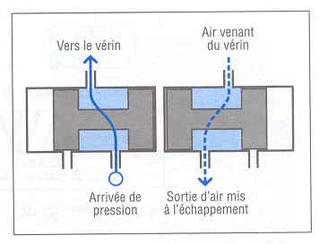
2) Constitution.
Un coulisseau ou tiroir en se déplaçant
dans le corps du distributeur permet
de fermer ou d'ouvrir des orifices
par où circule l'air.

Principe de fonctionnement d’un distributeur avec deux voies

3) Différents types de distributeurs.
a) Distributeur deux voies.
Il permet d'alimenter une canalisation et d'en assurer la mise à l'échappement.
Il est utilisé pour alimenter un vérin simple effet.

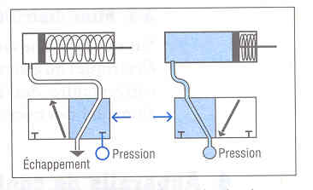

Commande d’un vérin simple effet par un distributeur 3 / 2

b) Distributeur quatre ou cinq voies.
Ce distributeur permet d'alimenter deux canalisations et d'en assurer la mise à l'échappement.
Il commande les vérins double effet.

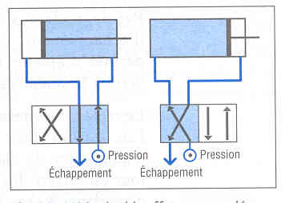
Il possède 2 positions mais peut avoir 4 orifices ou 5 orifices. ( 2 sorties, 1 mise en pression et 1 ou 2 orifices d'échappement ).
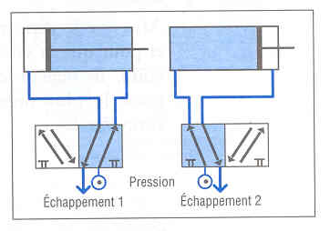

Vérin double effet commandé par un distributeur 4 / 2 ( 4 orifices – 2 positions )

Vérin double effet commandé par un distributeur 5 / 2 ( 5 orifices – 2 positions )

c) Représentation.
La représentation s'effectue par des cases.
Il y a autant de cases que de positions.
A l'intérieur des cases on représente les voies de passage pour chacune des positions.

Le raccordement des tuyauteries se représente sur la case symbolisant l'état de repos du distributeur.
Pour expliquer le fonctionnement, ce sont les cases qui se déplacent devant les canalisations, et non l'inverse.
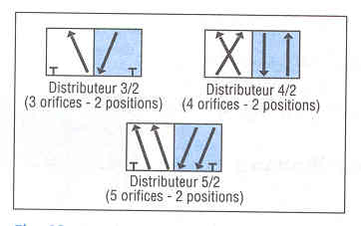

Symboles des distributeurs

d) Mode de commande.
Le pilotage ou la commande d'un distributeur peut s'effectuer de différentes façons :
manuelle, pneumatique, électrique, mécanique.

Les symboles permettent de reconnaître les modes de commande.

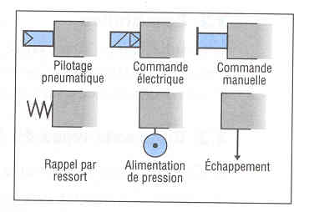

Symboles des modes de commande

e) Caractéristiques.
- Nombre de voies : 2, 3, 4 ou plus.
- Nombre de positions : 2, 3 ( 3e position = arrêt central ).
- Mode de commande.
- Diamètre de passage ou dimensions des orifices.

f) Mini -distributeurs et mini-vérins.
Sur une machine automatisée, les sorties de l'équipement de commande sont souvent électriques ou électroniques.
Pour commander des actionneurs pneumatiques, on fait correspondre des interfaces modulaires électropneumatiques qui peuvent même alimenter des microvérins.

IV) Appareils de contrôle.
1) Régleurs de vitesse.
Par le réglage du débit d'air d'échappement, ce composant permet d'ajuster la vitesse du vérin à la valeur désirée.
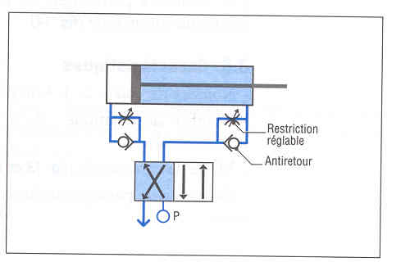
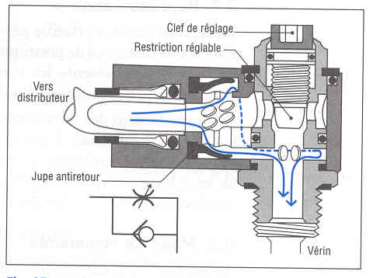

Le régleur de vitesse laisse passer l'air à plein débit dans le sens d'admission, le clapet d'anti-
retour est ouvert.
Il régule le débit d'air dans le sens de l'échappement grâce à un orifice réglable, le clapet antiretour est alors fermé.

Afin que le vérin ne broute pas, et pour que la vitesse soit constante, le régleur de vitesse est placé le plus près possible du vérin .

2) Bloqueurs.
En interdisant le passage de l'air entre le distributeur et le vérin, ce constituant permet de blo- quer les charges en mouvement, ce qui permet d'assurer une sécurité.
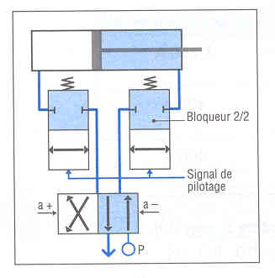
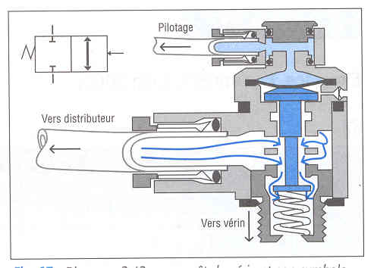

Deux bloqueurs ( un sur chaque orifice ) stoppent les débits d'air d'admission et d'échappement, ce qui a pour effet d'immobiliser la tige du vérin et sa charge.

3) Sectionneurs purgeurs.
Le sectionneur général d'une installation pneumatique permet de couper l'arrivée de pression, et de mettre tous les distributeurs à la purge.
Pour les mouvements où la purge est ralentie par un régleur, on place un sectionneur purgeur entre la sortie et le régleur. Ce composant doit être commandé par le même signal que le sectionneur général.

